TEST CASE | ☐ Passed x Failed ☐ Blocked
TC-001
Requirement Traceability | RF-01
Test Type (Unit / Driver / Integration / HIL / System) | Integration
Test Objective | Permitir la inicialización del sistema y dejar todo en un estado listo para la ejecución de la secuencia
Hardware Setup | 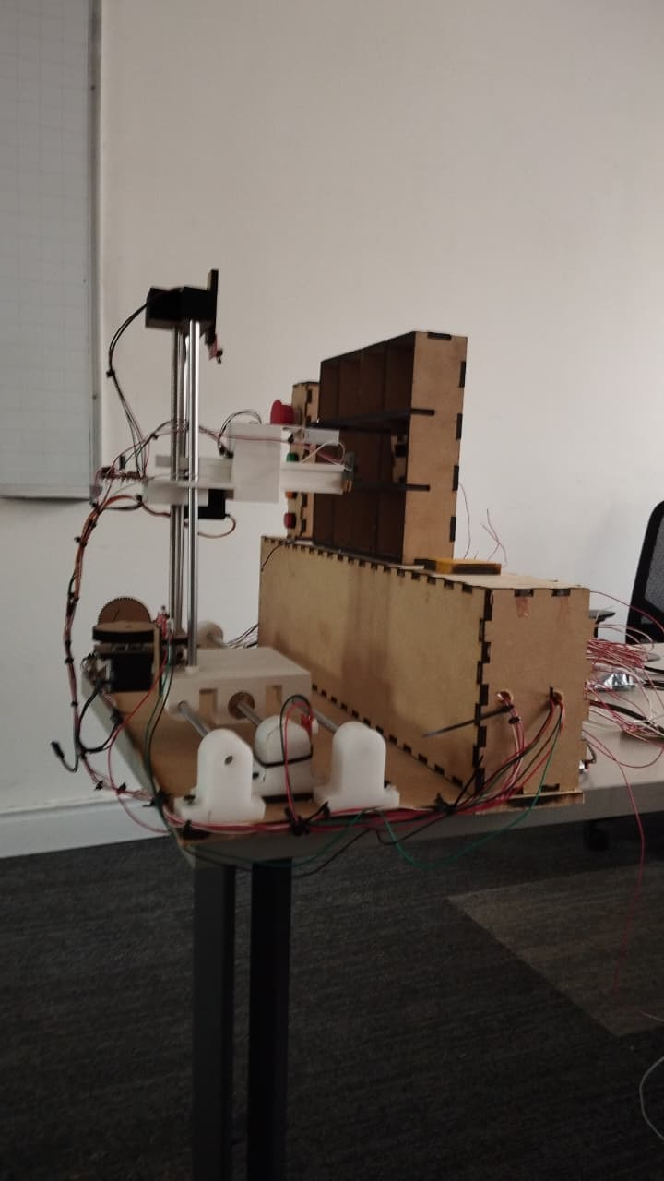
Preconditions | - Elementos físicos  - Finales de carreras  - Mecanismo de movimiento
Test Procedure (numbered steps) | - Se realizaron las piezas de todo el mecanismo  - Se acondicionaron los finales de carrera  - Se realizo el código
Expected Results | Actual Results
Al tener todos los elementos físicos y finales de carrera era necesario que las plataformas llegaran a la posición inicial de todo junto con el código | No se logro lo esperado, debido a problemas con la programación de los GPIO
Evidence
Executed by / Date | Reviewed by (TL) / Date
Michael Cuello, Owen Montiel | Carlos Murillo

